Как вы счастливы, любезные дети! У вас есть маменьки, которые о вас заботятся: чего бы вы ни захотели, что бы вы ни задумали, – все готово для вас. Несколько глаз смотрят за каждым вашим шагом. Подойдете близко к столу, – несколько голосов на вас кричат: берегись!.. – не ушибись!.. Вы занемогли, – маменька в беспокойстве, весь дом в хлопотах: являются и родные, и доктор, и лекарства: маменька не спит ночью над вами, заслоняет вас от ветра, а когда вы заснете в своей мягкой постельке, тогда никто в доме не смей пошевелиться. Едва вы проснетесь – маменька улыбается вам, и приносит вам игрушки, и рассказывает сказочки, и показывает книжки с картинками. Как вы счастливы, милые дети! Вам и в голову не приходит, что есть на свете другие дети, у которых нет ни маменьки, ни папеньки, ни мягкой постельки, ни игрушек, ни книжек с картинками. Я расскажу вам повесть об одном из таких детей.

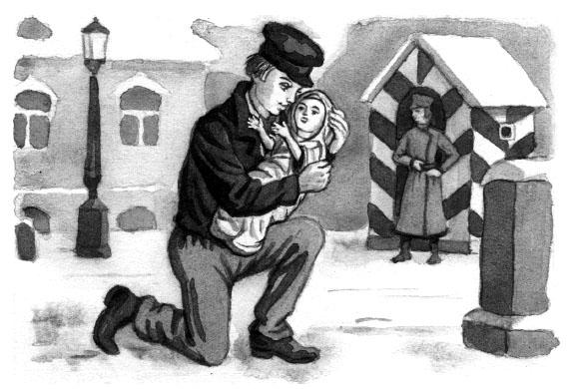
Ваня, сын бедного органного музыканта (одного из тех, которых вы часто встречаете на улице с органами или которые входят во двор, останавливаются на морозе и забавляют вас своею музыкою), Ваня шел рано поутру с Васильевского острова в Петропавловскую школу. Не безделица была ему, бедному, поспевать каждый день к назначенному времени. Отец его жил далеко, очень далеко, в Чекушах. Ваня в этот день вышел особенно рано; ночью слегка морозило, льдинки хрустели под ногами бедного Вани, который в одной курточке перепрыгивал с камешка на камешек, чтобы лучше согреться. Несмотря на то, он был весел, прикусывал хлеб, который мать положила ему в сумку, повторял урок, который надобно ему было сказать в классе, и радовался, что знает его хорошо, – радовался, что в это воскресенье не оставят его в школе за наказанье, как то случилось на прошедшей неделе; больше у него ничего не было в мыслях. Уж он перешел через Синий мост, прошел Красный и быстро бежал по гранитному тротуару Мойки, как вдруг Ваня за что-то запнулся, смотрит, – перед ним лежит маленький ребенок, закутанный в лохмотья. Ребенок уже не кричал: губки его были сини; ручки, высунувшиеся из лохмотьев, окостенели. Ваня очень был удивлен такой находкой; он посмотрел вокруг себя, думая, что мать ребенка оставила его тут только на время, но на улице никого не было. Ваня бросился к ребенку, поднял его и, не зная, что делать, стал было целовать его, но испугался, – ему показалось, что он целует мертвого. Наконец ребенок вскрикнул, Ваня очень этому обрадовался, и первая мысль его была – отнести его к себе домой; но, прошедши несколько шагов, он почувствовал, что эта ноша была для него слишком тяжела, и сверх того он заметил, что его найденыш дрожал и едва дышал от холода. Ваня был в отчаянии. Он скинул с себя курточку, накинул ее на младенца, тер у него руки, но все было напрасно: ребенок кричал и дрожал всем телом. Посмотрев снова вокруг себя с беспокойством, он увидел стоявшего близ дома сторожа, который хладнокровно смотрел на эту сцену. Ваня тотчас подошел к нему с своею ношею.– Дядюшка, – сказал он, – пригрей ребенка.Но сторож, чухонец, не понимал слов его и только качал головою. Ваня сказал ему то же по-немецки. Маймист опять его не понял. Ваня не знал, что делать; он видел, что минуты были дороги, что одна скорая помощь могла спасти оледенелого ребенка. В это время из дома вышел какой-то господин и, увидев Ваню, спросил его:– Чего ты хочешь, мальчик?– Я прошу, – отвечал Ваня, – чтоб взяли и согрели этого ребенка, пока я сбегаю за батюшкой.– Да где ты взял этого ребенка? – спросил незнакомец.– Здесь на тротуаре, – отвечал Ваня.Господин взял ребенка на руки и дал знак Ване, чтоб он за ним следовал. Они вошли в дом. Незнакомец спросил у Вани:– Для чего ты хочешь идти за своим отцом?– Для того, – отвечал Ваня, – что мне одному не донести до дому этого ребенка.– Да кто ты?– Я сын органного музыканта.– Так твой отец должен быть очень беден?– Да, – отвечал Ваня, – мы очень бедны. Батюшка ходит по городу с органом, матушка учит собачек плясать; тем мы и кормимся.– Ну, так где же ему содержать еще ребенка! Оставь его здесь. – Ваня был в недоумении. Незнакомец, заметив это, сказал: – Говорю тебе, оставь его здесь: ему здесь будет хорошо.Между тем, как они говорили, вошедшая в комнату женщина раздела ребенка, вытерла его сукном и начала кормить грудью. Ваня видел, как заботились о его найденыше; он понимал, что незнакомец говорил ему правду и что отцу его невозможно будет содержать нового питомца; но все ему жаль было с ним расстаться.– Позвольте мне, – сказал он сквозь слезы, – хоть иногда навещать его?– С радостью, – отвечал ему незнакомец, – и я тебе дам средство узнавать его между другими.– Как между другими? – спросил Ваня.– Да, – отвечал незнакомец, – таких детей здесь много; пойдем, я тебе их покажу.Незнакомец отворил дверь, и Ваня с чрезвычайным удивлением увидел пред собою ряд больших комнат, где множество кормилиц носились с младенцами: иные кормили их грудью, другие завертывали в пеленки, третьи укладывали в постельку. Это был Воспитательный дом – благодетельное заведение, основанное императрицею Екатериною II. Я называю ее, любезные дети, чтоб это имя врезалось в сердце вашем. Впоследствии, учась истории, вы узнаете много славных дел в ее жизни, но ни одно из них не может сравниться с тем высоким христианским чувством, которое внушило ей быть матерью сирот беспомощных. До нее несчастные дети, брошенные бедными или жестокосердыми родителями, погибали без призрения. Она призрела их и назвала себя их матерью.Когда Ваня с незнакомцем возвратились снова в прежнюю комнату, Ваня увидел, что его найденыш был уже и обмыт, и обвит чистыми пеленками.– Что? Найдено ли что в лохмотьях? – сказал незнакомец кормилице.– Ничего, – отвечала кормилица.Тогда незнакомец велел принести крест с номером и написал на особенном листке: «№ 2332 младенца, принесенного 7 ноября 18.. года сыном органного музыканта, Карла Лихтенштейна, Иваном, в С.-Петербургский Воспитательный дом» и проч.И долго еще после того Ваня навещал своего найденыша, которому дали имя Алексей.Алексей скоро привык узнавать Ваню и, когда Ваня входил, протягивал к нему свои ручонки.Много лет протекло с тех пор. Надобно вам сказать, что отец Вани в молодости был музыкальным учителем; он давал уроки на фортепиано и на скрипке и тем добывал для себя и для семейства безнуждное содержание. Продолжительная болезнь лишила его учеников; когда он несколько выздоровел, место его во всех домах было уже занято другими учителями; новых учеников он не находил, а если и находил, то ненадолго, ибо возобновлявшиеся припадки принуждали его опаздывать, а часто и совсем не приходить к урокам. Мало-помалу Лихтенштейн впадал в нищету, мало-помалу все его небольшое имущество распродано было для того, чтобы достать денег на хлеб, и, наконец, он принужден был приняться за ремесло уличного музыканта. Года четыре спустя после рассказанного нами происшествия с Ваней отец его, думая больше выручить денег по разным городам, нежели в Петербурге, отправился в путь вместе с своею женою и Ванею. Они ездили по ярмаркам; отец с сыном показывали марионетки, мать вертела орган. Иногда же на долю Вани доставалось вертеть орган; тогда мать играла на арфе, а отец на скрипке. Переход от безнужного состояния к крайней нищете вконец расстроил здоровье стариков.Впоследствии, от трудов ли, от того ли, что часто принужден был отказывать себе во всем нужном, от недостатка ли в пище, в одежде, – отец Вани так занемог, что не был более в состоянии даже вертеть орган. Ваня с матерью на последние деньги купили лошадь с телегою и на ней перевозили из города в город больного Лихтенштейна, ибо когда они долго оставались в одном городе, то скоро сбор их прекращался, и они принуждены были выезжать в другое место; что они получали, то употребляли себе на пищу. Как часто Ваня, оставляя отца своего без куска хлеба, сам голодный, дрожа от стужи, промоченный до костей, сквозь слезы заставлял кукол своих хохотать или, показывая китайские тени, рассказывал забавные истории и тешил ими своих маленьких зрителей; а часто случалось, что зрители были недовольны им, находили картинки стертыми, стекло не довольно светлым.Смерть была на душе у Вани, а он принужден был выдумывать остроумные ответы, смешные анекдоты, чтобы как-нибудь укротить гнев маленьких настойчивых судей своих, от которых зависела жизнь его отца, его матери, его самого.Любезные дети! Вы не знаете, что такое смеяться сквозь слезы, и вы, может быть, не поймете, как у Вани было тяжело на сердце. 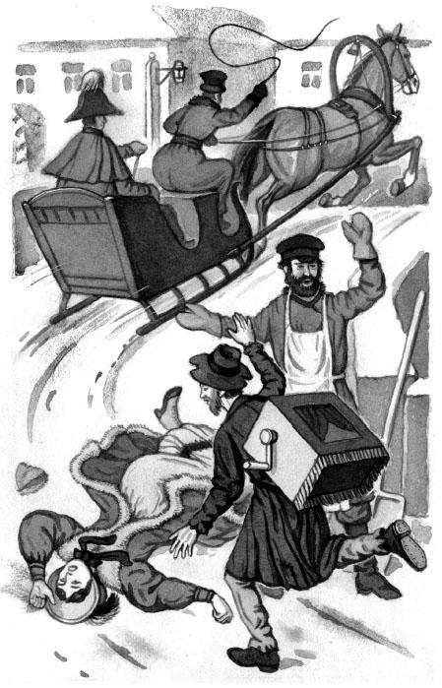Бедное семейство наконец решилось возвратиться в Петербург, где, по старой привычке, они снова надеялись получить больше пособия. Отец Вани не доехал до Петербурга; он умер на дороге. Похоронив его, как могли, поплакав, погрустив, Ваня с матерью продолжали свой путь и наконец дотащились до Петербурга. По счастью, нашли они на старой своей квартире некоторых из прежних своих товарищей, которые с радостью приняли их в свою артель. Ваня от природы был слаб здоровьем; ему было уж лет двадцать восемь, но, смотря на него, можно было его принять за старика: так беспрестанная нужда и горесть изнурили его; часто и сам он не мог выходить, часто не мог и оставить мать свою. Товарищи на них роптали, упрекая Ваню в лености, и когда он с матерью садился за скудный обед, почти каждый кусок хлеба дорого им доставался.Однажды после долговременной ее болезни, которая требовала беспрестанного присутствия Вани, сотоварищи его объявили ему, что ежели он в этот день не заработает сколько-нибудь денег, то они не дадут ни крохи хлеба ни ему, ни его матери, а на другой день сгонят их с квартиры. Скрепя сердце, полубольной, Ваня с трудом взвалил на плечи тяжелый орган и вышел из дому на шумные петербургские улицы. Кто бы из проходящих подумал, слушая веселую песню, которую он наигрывал на органе, что в этом человеке жизнь боролась со смертью и что самые черные мысли проходили в его голове и сердце. В этот день Ваня был особенно несчастлив: тщетно проходил он мимо домов, показывая сидевшим у окна детям свои прыгающие куколки; тщетно входил во дворы и до изнеможения сил вертел рукоятку своего осиплого инструмента, – никуда его не позвали, ни гроша денег ему не было брошено! Уже поздно к вечеру Ваня, с отчаянием в сердце, возвращался домой; ужасная участь его ожидала: оставалось ему заложить свой орган, единственное средство к пропитанию, потом проесть вырученные за то деньги, потом умереть с голоду. Когда Иван проходил чрез перекресток многолюдной улицы сквозь толпы народа, проскакали сани и зашибли женщину, шедшую подле Вани. Женщина упала без памяти. Ваня, движимый чувством сострадания, бросился к ней на помощь. Столпился народ, явились полицейские служители; сани были уже далеко. Одни в толпе кричали, что сани задели женщину, другие толковали, что органщик, попятившись, зашиб ее своим органом; сама женщина была без языка. Ваня найден наклонившимся над нею; к тому же он, как ближайший свидетель, мог точнее рассказать, как было дело, и полицейские служители рассудили взять вместе с зашибленною женщиною и органщика. Ваня знал свою невинность и был уверен, что его продержат недолго, но это «недолго» могло быть дня два или три, а в продолжение этого времени что могло случиться с его матерью? В этот день и так уже у нее не было ни куска хлеба, а назавтра жестокосердые товарищи могли вытолкнуть на мороз больную, едва дышащую мать его. Тщетно он уверял в своей невинности, тщетно упрашивал – полицейский служитель готов уже был связать ему руки назад, когда его остановил человек, хорошо одетый, который давно уже наблюдал эту сцену и приблизился в ту минуту, когда для органщика не было уже спасения. 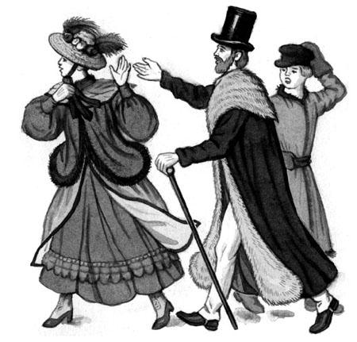Он остановил полицейского служителя, сказал ему свое имя и квартиру, прибавил, что он был свидетелем не только невиновности, но даже великодушного поступка органщика, и, после долгих переговоров, убедил блюстителя благочиния отдать ему Лихтенштейна на поруки. Убежденный ли его словами или потому, что он знал в лицо незнакомца, полицейский служитель согласился на его предложение. Когда бедный Ваня избавился от рук своего страшного неприятеля, тогда незнакомец сказал ему:– Ну, теперь ступай своей дорогой, да скорее.Ваня, поблагодарив незнакомца за его участие, сказал ему:– Милостивый государь! Вы мне сделали благодеяние большее, нежели вы думаете, но оно будет для меня ничем, если вы мне еще не поможете.– Что тебе надобно? – спросил незнакомец.– Вы, я вижу, человек добрый, – продолжал Ваня. – Дайте мне денег.– Не стыдно ли тебе, молодому человеку, просить милостыню? Ты можешь работать.– Если б мог, то не просил бы у вас! Сегодня уже поздно работать, а мне деньги нужны сегодня! – отвечал Ваня отчаянным голосом.Этот голос поразил незнакомца.– Где ты живешь? – спросил он.– В Чекушах, в доме мещанки Р***.– Как спросить тебя?– Спросите органщика Лихтенштейна.– Лихтенштейна? – вскричал незнакомец, положил руку на голову и задумался. Пристально посмотрел он на Ваню и сказал: – Вот тебе пять рублей; постарайся завтра поутру быть дома, я приду к тебе.– Ко мне? – вскричал в изумлении Ваня; так удивило его столь небывалое участие в судьбе его.Они расстались.На другой день Ваня печально сидел у постели своей больной матери. Вчерашняя его ходьба, случившееся с ним происшествие, все это так расстроило его, что он едва держался на полуразвалившейся скамье. Пять рублей были отданы в общую артель: они едва уплачивали то, что следовало за прожитое матерью и сыном. Не надеялся он на посещение незнакомца; не раз уже с ним бывали подобные случаи; часто люди, тронутые его выразительною физиономиею, также расспрашивали о его житье-бытье, его квартире – и забывали; ибо много людей на свете, которые и способны пожалеть о судьбе несчастного, но много ли таких, которые будут помнить о ней и возьмут на себя труд докончить доброе дело?Но на этот раз Ваня обманулся. Еще не благовестили к обедне, когда вчерашний незнакомец вошел в темную каморку Вани. Ваня как будто оторопел: ему было стыдно своей бедности; он хотел и не смел предложить гостю единственный изломанный стул, стоявший в комнате, но гость скоро прекратил его недоумение.– Скажи мне, – сказал он трепещущим голосом, – сколько тебе лет?– Тридцать, – отвечал Ваня.– О, так это не то, – сказал с горестию незнакомец, – скажи мне, не было ли у тебя отца или какого родственника, который когда-нибудь жил на этой квартире?– Отец мой жил здесь, – отвечал Ваня, – но он уже умер.– Не его ли звали Иван Лихтенштейном? – спросил незнакомец.– Нет, – отвечал Иван, – но так меня зовут.– Знаешь ли ты, – продолжал незнакомец с ежеминутно возраставшим волнением, – номер две тысячи триста тридцать два Воспитательного дома?Дрожа сам не зная отчего, Ваня в истертом книжнике отыскал записку, более двадцати лет тому назад полученную им из Воспитательного дома, и показал незнакомцу.Едва молодой человек взглянул на нее, как бросился в объятия Вани:– Спаситель мой!.. Отец.– Как!.. Неужели? – говорил Ваня прерывающимся голосом. – Вы… Ты!.. Алеша!И оба они плакали, и оба долго не могли выговорить ни слова.Для объяснения сей истории нужно прибавить, что Алеша, найденный Ванею и воспитанный в Воспитательном доме, показал необыкновенные дарования к живописи. Из Воспитательного дома он поступил в академию и скоро сделался известным живописцем. Нажив достаточное состояние своим искусством, он вспомнил о том, кому должен был жизнию. По журналу Воспитательного дома, в котором записываются все обстоятельства, случившиеся при поступлении в оный младенцев, ему легко было узнать и имя Лихтенштейна, и его квартиру; но когда он наведывался о нем, тогда Лихтенштейнов не было уж в Петербурге, и никто не мог дать ему ни малейшего о них известия, пока случай не свел его с своим избавителем.Ваня вместе с матерью переселился к своему Алеше. Спокойная жизнь и довольство возвратили здоровье несчастным, и они до сих пор живут вместе. Иван, вспомнив некоторые уроки музыки, переданные ему отцом, посвятил себя сему искусству и достиг до того, что теперь сам может давать в ней уроки и тем увеличивать общие доходы.
